«Утверждаю»
Заведующая МБДОУ
Курагинский детский сад №8 «Лесная сказка»

Л. И. Моисеенко________________________

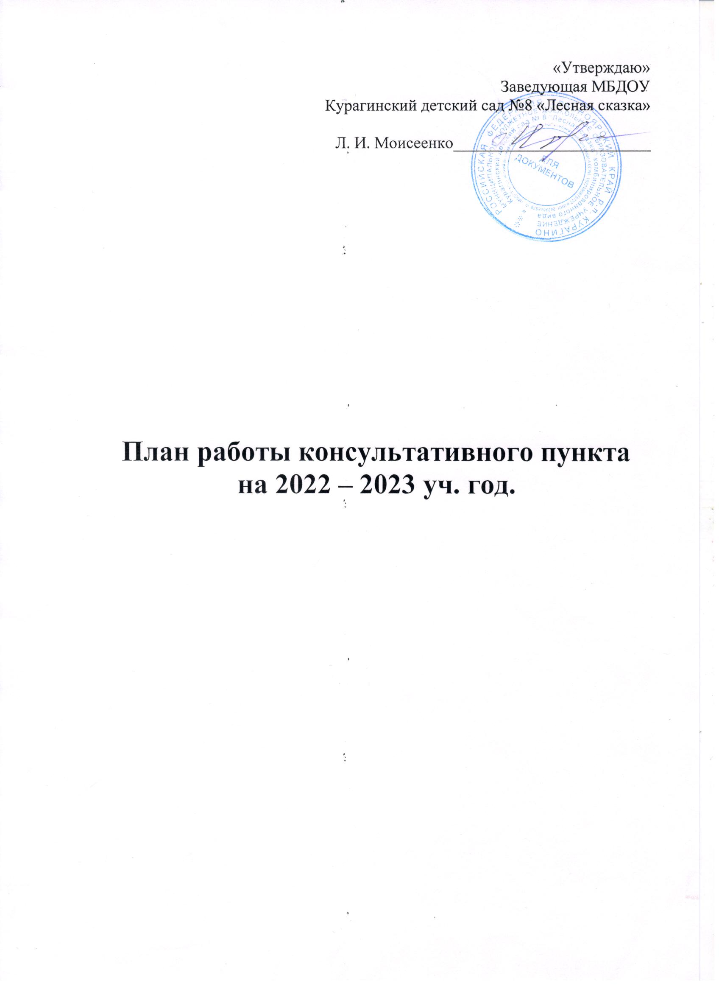

План работы консультативного пункта на 2022 – 2023 уч. год.

Цель деятельности консультационного пункта: оказание психолого-педагогической, методической, диагностической и консультативной помощи
родителям (законным представителям) с детьми раннего и дошкольного возраста, в т.ч. с ограниченными возможностями здоровья, не посещающими дошкольную образовательную организацию.
Задачи:
1. Осуществлять индивидуально ориентированную консультативно диагностическую, психолого-педагогическую и методическую помощь родителям (законным представителям), испытывающим разного уровня трудности в развитии и социализации ребенка раннего и дошкольного возраста.
2. Оказывать консультативную помощь родителям (законным представителям) с детьми по вопросам воспитания в рамках действующего стандарта дошкольного образования и основной образовательной программы.
3. Выполнять своевременную поддержку родителей (законных представителей) с детьми с ограниченными возможностями здоровья и (или) с особыми образовательными потребностями.
Получатели услуг КП:
- родители (законные представители) детей от 0-3 лет, обеспечивающие получение детьми дошкольного образования в форме семейного образования;
- родители (законные представители) с детьми дошкольного возраста, не получающие услуги дошкольного образования в образовательной организации;
- родители (законные представители) детей дошкольного возраста, в т.ч. от 0 до 3 лет, получающие услуги дошкольного образования в дошкольной образовательной организации;
- родители (законные представители) с детьми дошкольного возраста с особыми образовательными потребностями.
Консультационный центр оказывает услуги:
- в очной форме (по предварительной записи) через индивидуальные или групповые консультации и практико-ориентированные занятия с узкими специалистами ДОУ;
- в заочной форме посредством распространения буклетов, памяток, размещение информации на сайте ДОУ.

План работы консультативного пункта
на 2022--2023 учебный год

Тема консультации | Форма проведения | Время проведения | Специалисты
Индивидуальное или  групповое консультирование по запросу родителей (законных  представителей) | Беседы,  консультации | В течение  года | Заведующая, учитель –  логопед, воспитатель  Психолог, медицинская  сестра, инструктор по ФИЗО
«К кому в детском саду можно  обратиться за консультацией» | Памятка для  родителей | сентябрь | Заведующая
«Мой первый день в детском саду. Вопросы и ответы» | Консультация | Сентябрь | Воспитатели
«Похвала и порицание ребёнка. Как быть» | Консультация | Октябрь | Психолог
«Как научить ребёнка слушать и слышать  родителей » | Консультация | Ноябрь | Психолог
«Речевые игры на кухне» | Памятка | Ноябрь | Логопед
«Физическое развитие ребёнка. С чего начинать» | Консультация | Декабрь | Инструктор по ФИЗО
«Обучение дошкольников элементам грамоты» | Консультация | Декабрь | Логопед
«Профилактика простудных заболеваний у детей» | Памятка | Январь | Мед. сестра
«Необходимость развития речевого дыхания» | Консультация | Февраль | Логопед
«Какие игрушки и предметы не нужно брать в детский сад» | Памятка | Февраль | Воспитатель
«Речевая подготовка детей к школе в семье | Консультация | Март | Логопед
«С чего начинается социализация ребёнка дошкольника» | Консультация | Апрель | Воспитатель
«Готовность к школе, как не пропустить самое главное» | Консультация | Май | Психолог

